المحاضره الثالثه
وإذا كانت الثقافة الإسلامية تستقي مصادرها من
مصادر التشريع الإسلامي وتهدف إلى ما يهدف إليه
التشريع الإسلامي من تحقيق مصالح العباد في
الدارين، ودرء المفاسد عنهم وإقامة العدل في المجتمع، فلا شك انها
تتميز بكل ما يميز التشريع الإسلامي بصفة عامة، ومن ذلك:
1 – ربانية المصدر فهي من عند الله تعالى , وهو سبحانه اعلم بما يصلح عباده وما يصلح لهم {الا يعلم من خلق وهو اللطيف الخبير }
2 – موافقة للفطرة لأن من المستحيل ان لا تتوافق شريعة من عند الله تعالى مع ما فطره في نفوس خلقه {فطرة الله التي فطر الناس عليها }
3- شاملة فهي تنظم وتضبط وتبيّن علاقة العبد بربّه جل وعلا , وبوالديه وأسرته , وبزوجه و اولاده , وبجيرانه , وبالمسلمين وبالكافرين , في الحرب والسّلم , وفي البيع والشراء , وفي العبادات والمعاملات {مَا فَرَّطْنَا فِي الْكِتَابِ مِنْ شَيْءٍ}
4- وسطية متوازنة فهي عدل وتوازن , لا تميل للآخرة وتنسى الدنيا ولا امر وتغفل اخر . {ووضع الميزان} {صبغة الله ومن احسن من الله صبغة }
5- واقعية صالحة لكل زمان ومكان تحث على المكارم والمعالي , ولا تكبت الفطرة بل تنظمها هذه هي التي اكسبت الاسلام اتباعا ً بالملايين ليس دون قتال فحسب بل دون دعوة منظمة حتى { وجزاء سيئة سيئة مثلها فمن عفا وأصلح فأجره على الله إنه لا يحب الظالمين() ولمن انتصر بعد ظلمه فأولئك ما عليهم من سبيل () إنما السبيل على الذين يظلمون الناس ويبغون في الأرض بغير الحق أولئك لهم عذاب أليم }

مصادر الثقافه الاسلاميه"
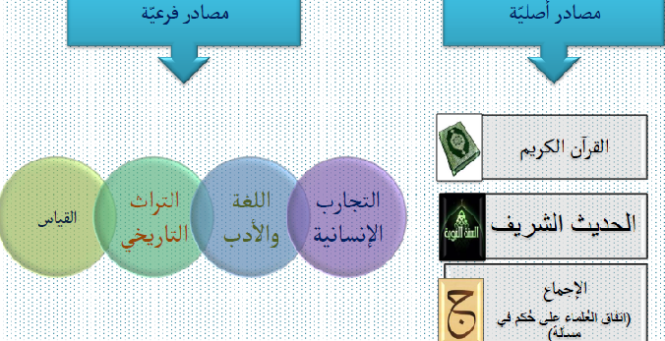
اهمية تدريس الثقافةا الإسلامية
1-إبراز النظرة الشمولية للإسلام،بوصفه منهجاً شاملاً لجميع جوانب الحياة،
أساسه التوحيد،،والتخلص من النظرة الجزئيه للإسلام والتي تقصره على
بعض جوانب الحياة.
2-تعمق انتماء الطالب للإسلام، وربطه بالكتاب والسنّة،وتبصيره بما فيهما من
أصول القيم الخلقية والحضارية، لتحصينه اعتقاداً وفكرا وسلوكاً من التيارات
الفكرية المعارضة للإسلام
3-تجلية مواقف الإسلام من قضايا العصر في مجالات العلوم
وحركة الفكر ونظم الحياة،ونقدها من المنظور الإسلامي.
4-إعطاء الطالب صورة وافية لتميزه على المذاهب الفكرية جميعا،
وبيان ما صنعته رسالةالإسلام من تحرير للبشرمن الوثنيات والخرافات،
وإنقاذهم من التخلف الفكري والتفكك الاجتماعي.
5-تشخيص حال الأمة الإسلامية في مجالي الفكر والسلوك والحركةالحضاريه
وبيان مواطن الخلل فيها ومنهج العلاج

دافوره هانم

